Лабораторная работа №1

Работа со структурой презентации в PowerPoint 2007

Тема презентации: Операционные системы для домашних устройств.

Структура презентации:
- Титульный лист — обязателен для любой презентации, ибо на нем указывается тема [и исполнитель].
- Классификация операционных систем.
- Windows NT: достоинства, недостатки, примеры.
- OS X: достоинства, недостатки, примеры.
- GNU/Linux: достоинства, недостатки, примеры.
- BSD: достоинства, недостатки, примеры.
- Графические оболочки Unix-подобных систем: примеры.
- Заключительный слайд.

Ход работы:

Задание 1. Выбираем стиль оформления. Оформляем титульный лист.

- Запустить программу MS PowerPoint. Перед вами появится вот такое окно:
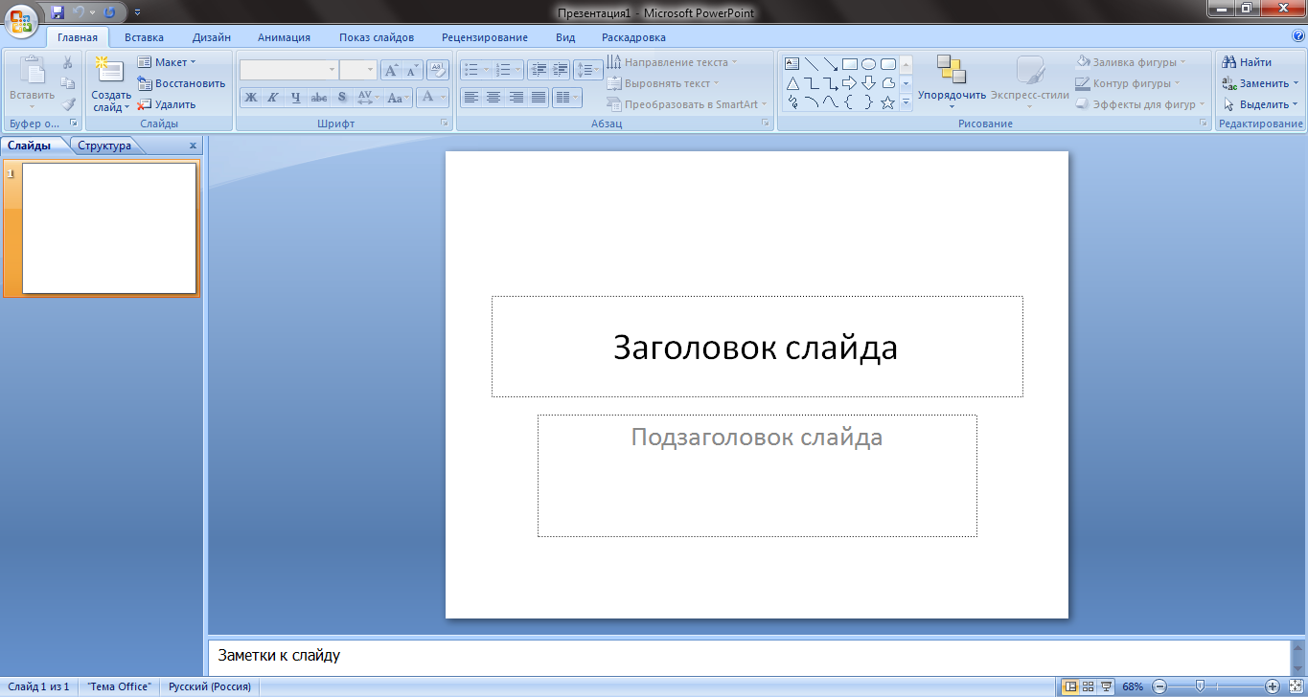

- Перейти на вкладку «Дизайн». В разделе «Темы» выбрать подходящую. Например такую:

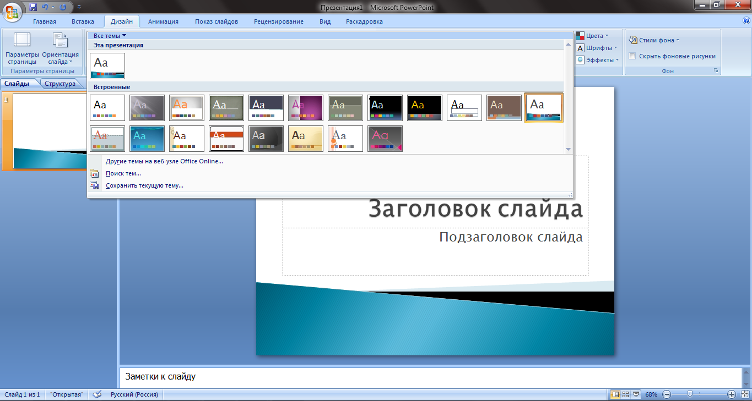

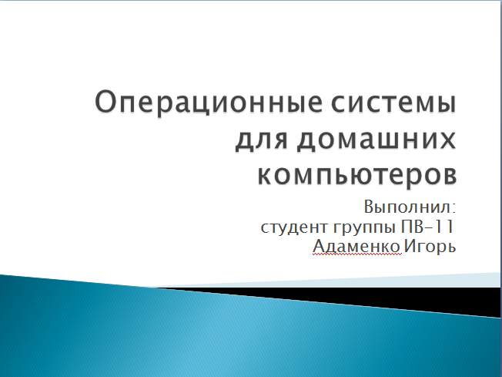
- Ввести текст на титульный слайд.
Нажмем на фразу «Заголовок слайда» и введем тему, а вместо фразы
«Подзаголовок слайда» введем информацию о себе.

- Отформатировать введенный текст.
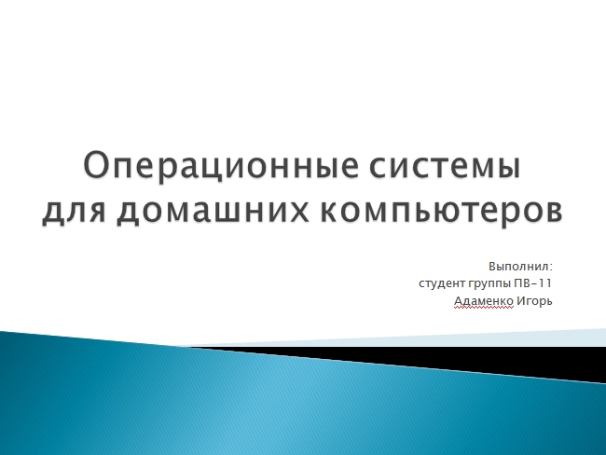
Перейдем на вкладку «Главная», что находится в меню программы и используя такие кнопки на появившейся панели, как «По центру», «Увеличить размер шрифта» и «Уменьшить размер шрифта» (наведите мышь на кнопку и подождите, чтобы увидеть ее название) выровняем наш текст заголовка по центру, а текст подзаголовка уменьшим в размере, например до 14.

Задание 2. Работа с рисунками SmartArt. Рисование.

- Создать новый слайд.
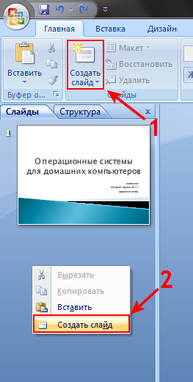
Для этого есть несколько путей. Первый вариант — нажать соответствующую клавишу во вкладке «Главная». Второй — в столбце слева (называется «Слайды») нажать правой клавишей и создать слайд.

- Редактирование слайда.
Нажать левой клавишей мыши на слайд, расположенный в левой части экрана. Заметьте, что тема оформления к нему уже применена, однако, теперь расположение стандартных блоков не похоже на то, что было на титульном листе:
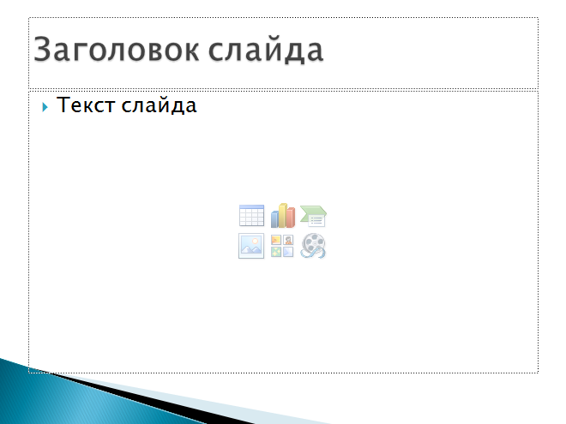

- В строке заголовка слайда введем: «КЛАССИФИКАЦИЯ» и, как и раньше, установим заголовок по центру.

- Создадим схему для будущей классификации Для этого нажмем на один из значков по центру «Тела слайда» (тот, что с зеленой стрелочкой), или же просто перейдем в меню «Вставка» и там выберем «SmartArt».
Получаем вот такое меню:
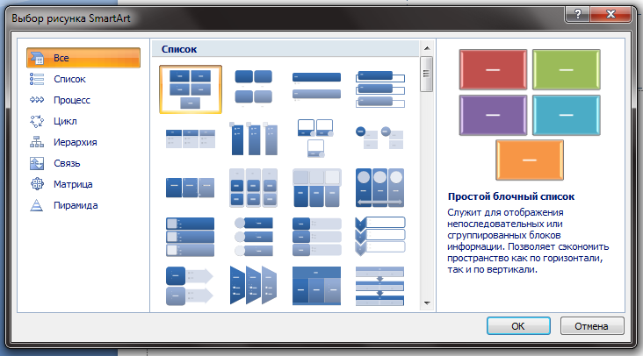

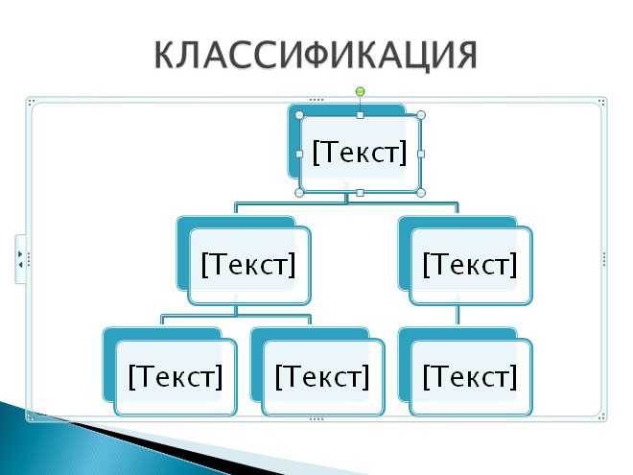
Так как при классификации у нас, явно, сохраняется определенная иерархия, то выберем одноименный раздел и в нем одноименную структуру «Иерархия». Обратите внимание, что при нажатии на структуры в этом окне, вы можете видеть их название и описание. Нажали «ОК» получили следующее:

- Форматирование SmartArt объекта
- Во вкладке меню Конструктор в группе стилей выберите из списка тип «Полированный»:

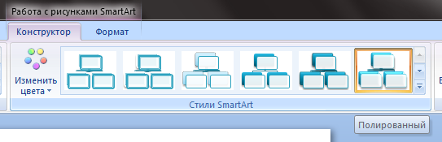

- в разделе «Изменить цвета», измените общую цветовую гамму вашей структуры.

- Размещение текста.
Классификация должна принять следующий вид:
Семейства операционных систем
Проприетарные |  | Свободные
OS X | Windows NT | GNU/Linux BSD | BSD

Однако, заметьте, что в добавленной нами структуре нет еще одной части, в самом низу, для BSD. Добавим ее.
Для этого:
- Ставим курсор в крайний нижний блок схемы
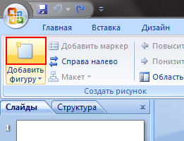
- в выбранном разделе «Работа с рисунками SmartArt» (см. скриншот выше) нажмите кнопку «Добавить фигуру»
- выбираем пункт «Добавить фигуру после»

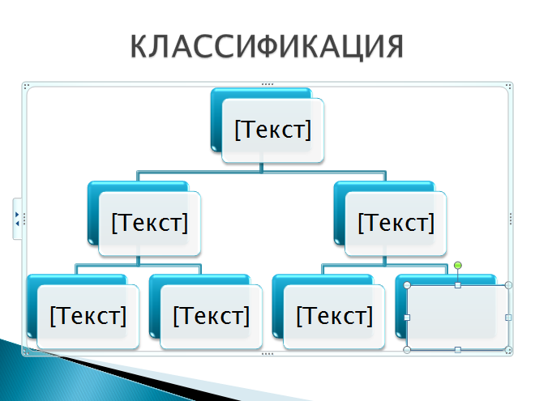

- Ввод текста.
Последовательно нажимаем на каждой фигуре на «[Текст]» и вводим то, что нам необходимо. Когда будете писать, также заметите, что текст будет уменьшаться до такого размера, который точно влезет в обозначенные рамки. В итоге получили вот такую структуру:
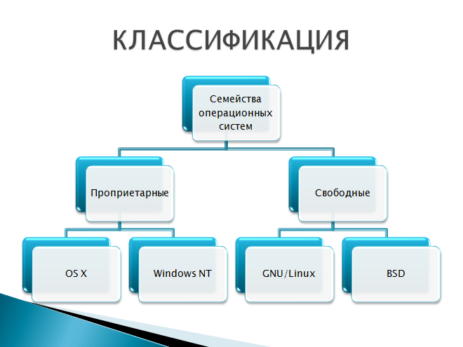

Задание 3. Работа со списками и изображениями.

- Создать новый слайд, на нем будут преимущества и недостатки Windows NT.
«Windows NT» в данном случае будет главным заголовком, поэтому пишем его в верхнем регистре.

Достоинства будут вот такими:
- Легко осваивается
- Большой выбор приложений
- Очень распространена
- Удобна для работы с офисными приложениями
Недостатки следующие:
- Плохо защищена
- Только одна рабочая среда
- Мало программ в комплекте
- Большинство необходимых программ — платные

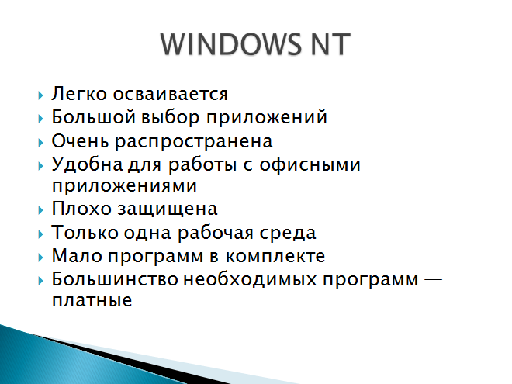
Однако, мы не будем разграничивать их сначала, а просто запишем все одним списком в текст слайда. Вот что получается:

- Чтобы отделить минусы от плюсов мы просто используем цвета.
Для плюсов что-нибудь тёплое. Например, оранжевый цвет.
Для минусов холодное — синий.
Вы можете выбрать любой цвет, который вам понравится

- Выделяем плюсы и на вкладке «Главная» ищем кнопку «Цвет текста»:
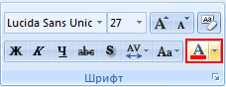

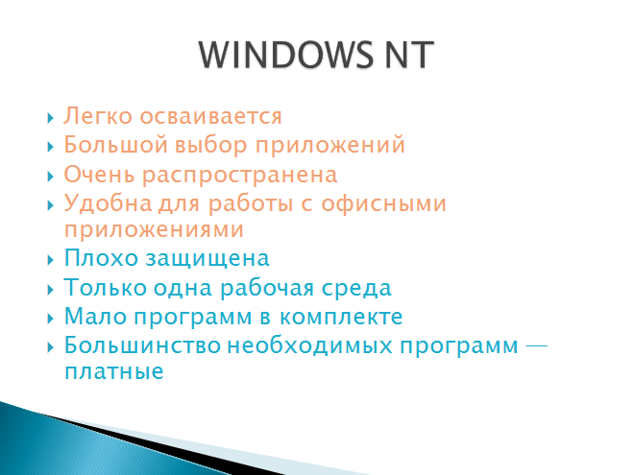

- Создаем новый слайд.
Назовем слайд «Windows 8». В него мы поместим вот это изображение Windows 8:
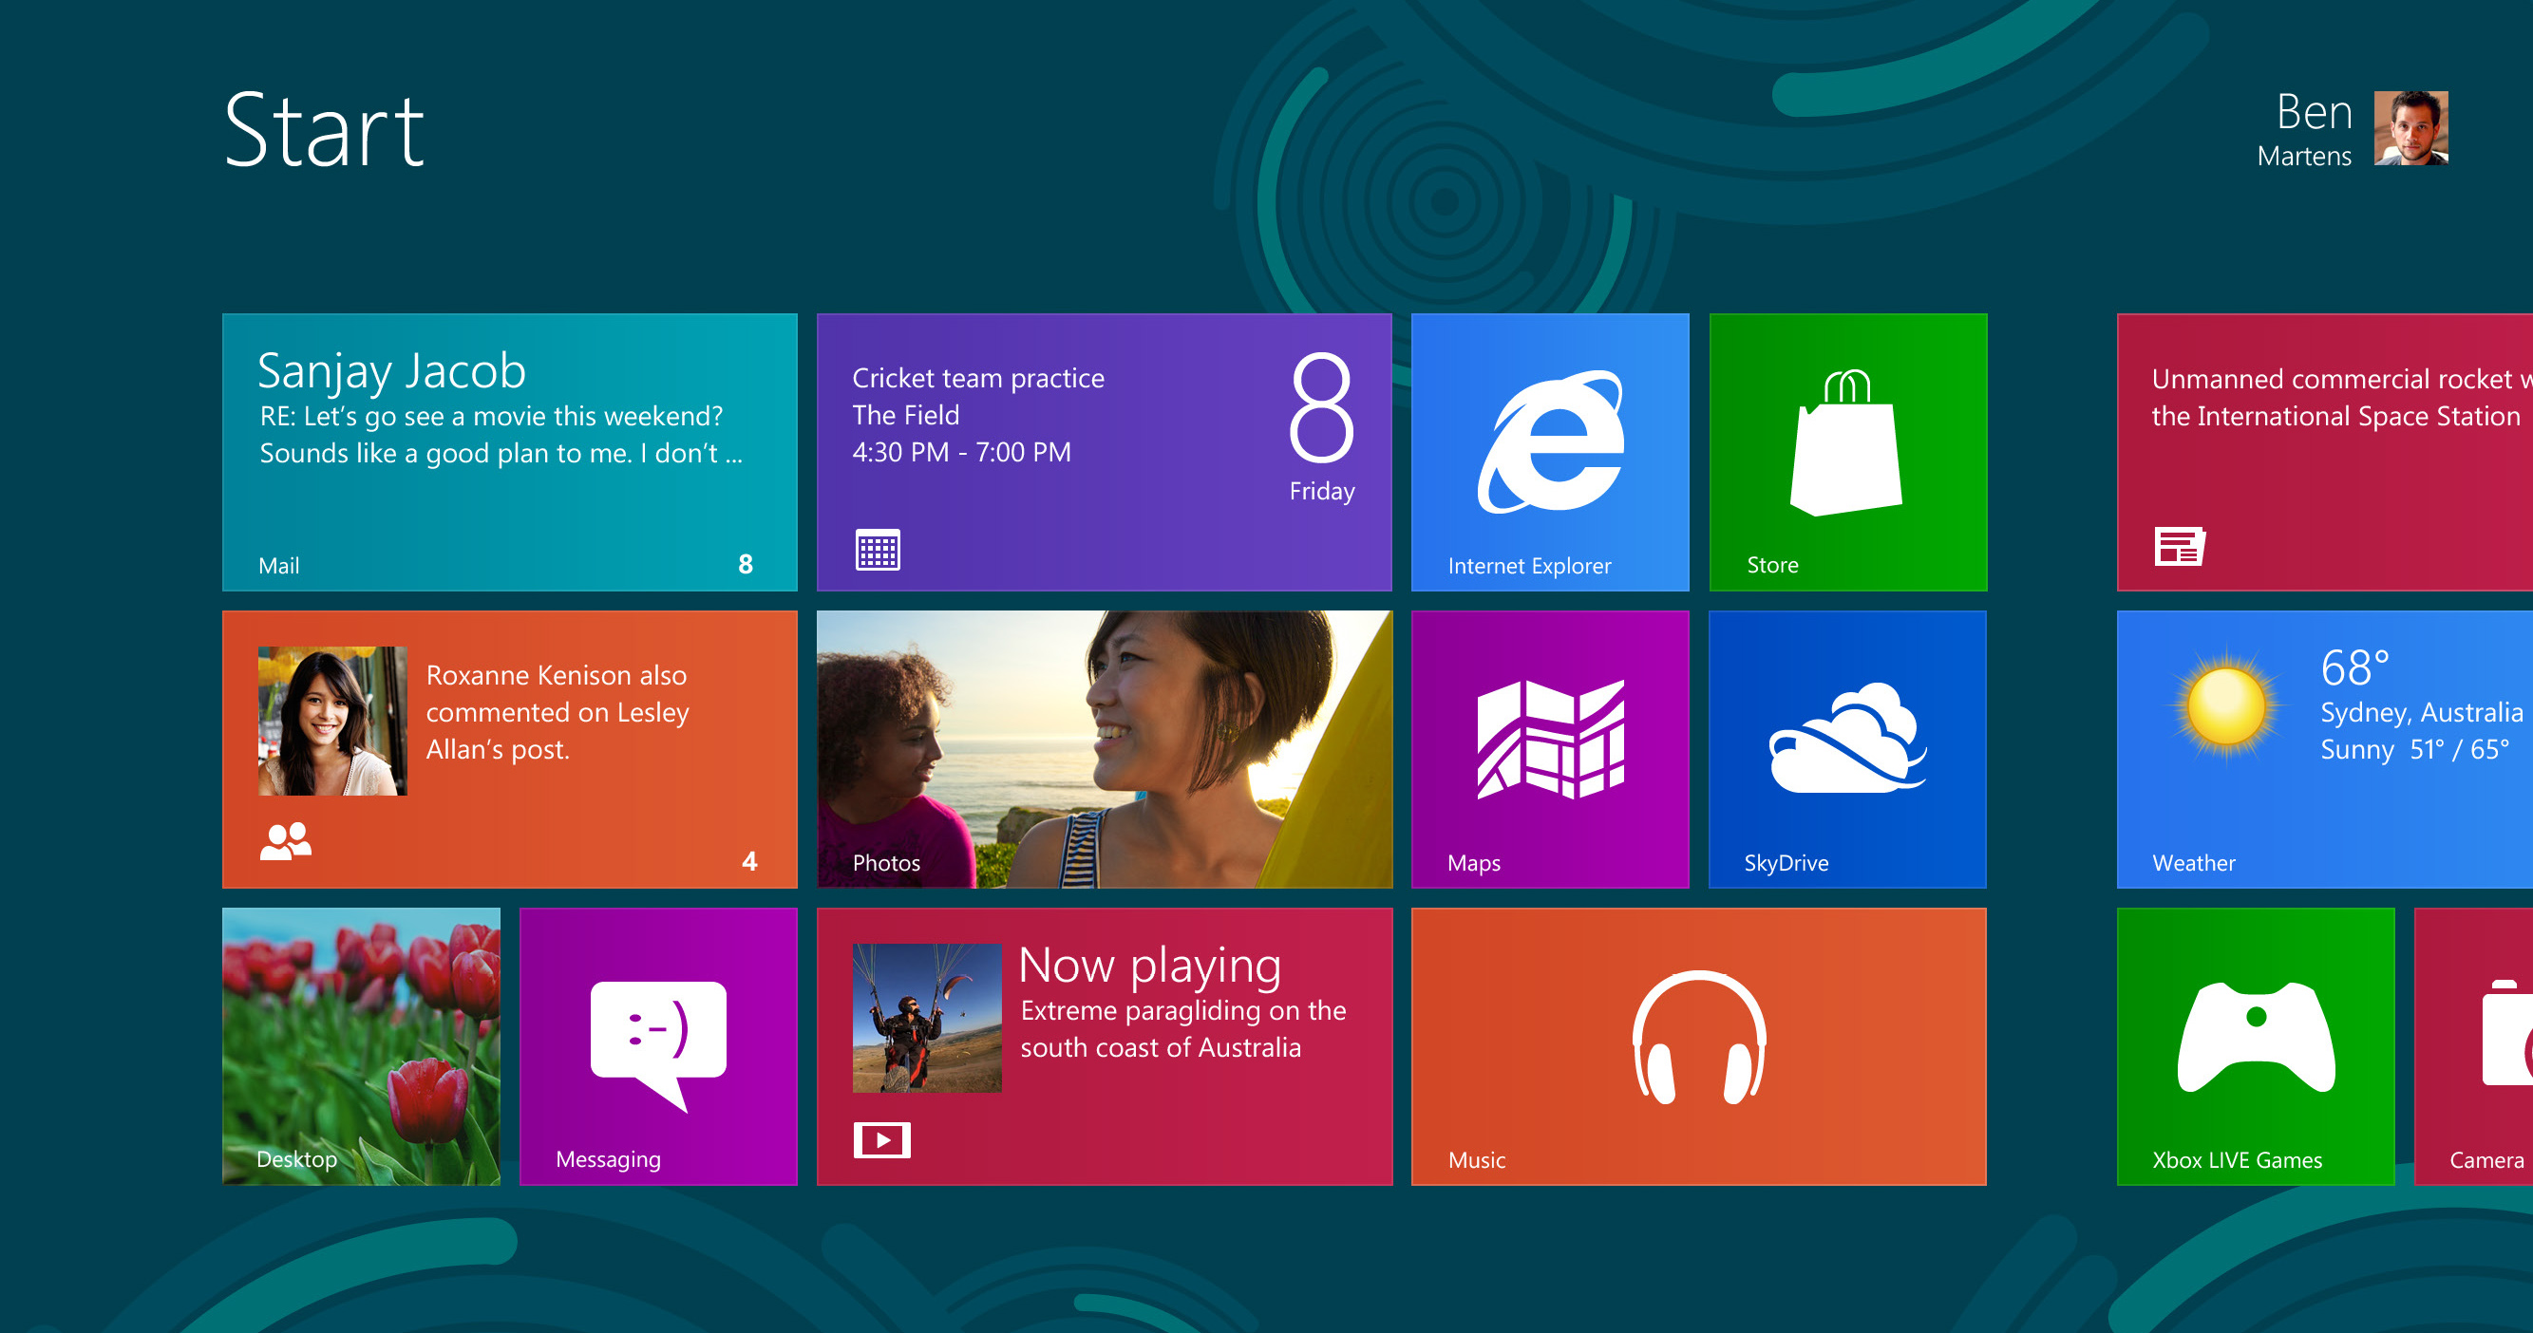

- Вставка изображения:
Для вставки изображения несколько путей.
Первый — просто взять и перетащить с рабочего стола в программу ваше изображение.

Второй — на вкладке «Вставка» найти кнопку «Рисунок»:
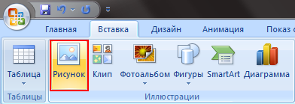

Третий — использовать кнопки на самом слайде:
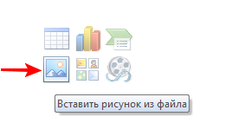
- Редактирование рисунка
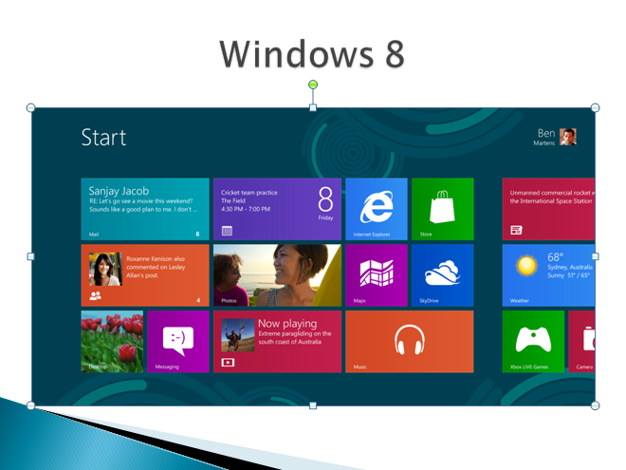

Выделите рисунок на слайде. В верхней части экрана (выше вкладок «Главная» и пр.) появилась надпись «Работа с рисунками», нажмите на нее:
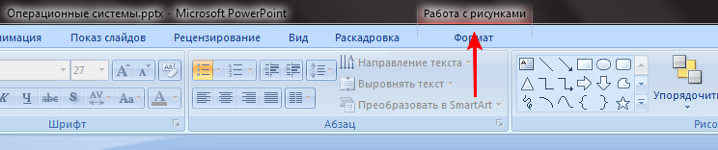

Перед вами удобное меню обработки изображений. Вы можете здесь изменить его формы и положение, добавить рамку, изменить размер, повернуть, перекрасить и так далее.

Раскрываем меню теней, нажав на кнопочку, отмеченную на следующем скриншоте:
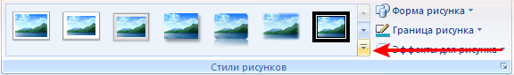
И выбираем «Прямоугольник с тенью по центру»:
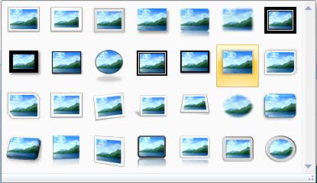

На первый взгляд, ничего не изменилось, однако, теперь вокруг нашей с вами картинки есть еле заметная тень, которая отлично вписывает саму картинку в слайд.
Если вы нажмете правой клавишей на рисунке и выберите «Формат рисунка», то найдете там много полезных настроек, в том числе и настройки вставленной вами тени.

Запомните несколько правил, которые помогут вам создать приятную для глаза презентацию:
- Растягивайте изображение на весь слайд только в том случае, если до этого вы предупредили об этом тех, кому показываете ее. По возможности все же старайтесь оставлять изображение внутри «Тела слайда».
- Не вставляйте несколько непропорциональных изображений в один слайд (вертикальное и горизонтальное, например). Это чаще всего смотрится некрасиво, да еще и пустое место остается. Идеально вставлять: 2 вертикальных одного размера; 2 горизонтальных одного размера; 4 квадратных одного размера. Любой из предоставленных в предыдущем предложении вариантов. Но все же, стоит не забывать о том, что если есть возможность — лучше сделать несколько слайдов.
- Не вставляйте такие изображения, которые будут сливаться с фоном. Если вдруг вставляете фотографии, то лучше использовать рамки, свечение или тени, чтобы выделить их из общего фона.
- Используйте единый стиль оформления вставленных изображений во всех слайдах презентации.

Задание 4. Самостоятельно создайте остальные слайды.

Слайд 5.

Название: OS X

Содержание: (слова Достоинства и Недостатки не писать. Использовать цветовое выделение)

Достоинства:
- Автосинхронизация между устройствами
- Очень дружелюбная система
- Почти нет вирусов
- Встроенная интеграция с социальными сетями
- Много программ в комплекте

Недостатки
- В комплекте нет приложения для редактирования документов
- Большинство приложений платные

Слайд 6.

Название: GNU/LINUX

Содержание: Рисунок 2

Слайд 7.

Название: GNU/LINUX

Содержание: (слова Достоинства и Недостатки не писать. Использовать цветовое выделение)

Достоинства:
- Поддерживается огромным количеством архитектур
- Почти нет вирусов
- Распространяются в большинстве своем бесплатно
- Имеют LiveCD/DVD/USB
Недостатки:
- Трудно освоить
- Недружелюбный интерфейс
- Сложная установка
- Настройка через консоль или файлы конфигураций

Слайд 8.

Название: Debian Squeeze

Содержание: Рисунок 3

Слайд 9.

Название: Ubuntu 12.10

Содержание: Рисунок 4

Слайд 10.

Название: Fedora Beefy Miracle

Содержание: Рисунок 5

Слайд 11.

Название: openSUSE 12.2

Содержание: Рисунок 6

Слайд 12.

Название: Gentoo Linux

Содержание: Рисунок 7

Слайд 13.

Название: BSD

Содержание: (слова Достоинства и Недостатки не писать. Использовать цветовое выделение)

Достоинства
- Одна из самых стабильных систем
- Работает на огромном количестве платформ
- Все компоненты разрабатываются одними людьми
- Надежные сетевые службы и эффективное управление памятью
Недостатки
- Система будет понятна лишь профессионалам
- Недружелюбный интерфейс

Слайд 14.

Название: FreeBSD

Содержание: Рисунок 8

Слайд 15.

Название: ГРАФИЧЕСКИЕ ОБОЛОЧКИ UNIX-ПОДОБНЫХ СИСТЕМ

Содержание:

Почти любой дистрибутив GNU/Linux- и BSD-семейства может использоваться с одним из следующих интерфейсов:

Рисунок 9

Слайд 16.

Название: GNOME

Содержание: Рисунок 10

Слайд 17.

Название: KDE

Содержание: Рисунок 11

Слайд 18.

Название: LXDE

Содержание: Рисунок 12

Слайд 19.

Название: XFCE

Содержание: Рисунок 13

Слайд 20.

Надпись в середине слайда: Выбор за тобой!

Задание 5. Настройка анимации. Нумерация страниц.

- На любом слайде переходим на вкладку «Вставка», нажимаем на кнопку «Номер слайда»:
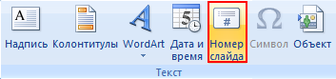
- В появившемся меню ставим лишь две галочки: «Номер слайда» и «Не показывать на титульном слайде».
- Нажимаем «Применить ко всем слайдам».

- Анимация на титульном слайде.
- Находим на вкладке «Анимация» кнопку «Настройка анимации» и жмем на нее:
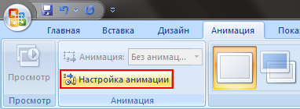
У вас появилась панелька справа.
- Переходим на титульный слайд
- Выделаем тему нашей презентации: «Операционные системы для домашних компьютеров»

- нажимаем: Добавить эффект → Вход → Выезжание (если эффект отсутствует в списке, то находим его в меню Другие эффекты).
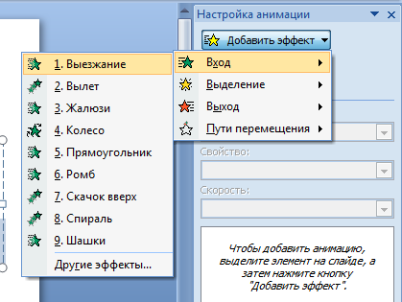
После добавления эффекта, нам нужно его настроить. Выставим начало «После предыдущего», скорость менять не будем:
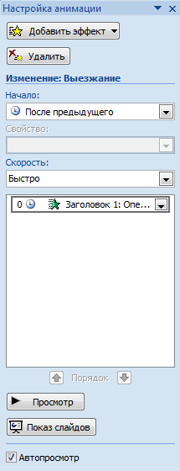
Если вы теперь нажмете на кнопку «Показ слайдов» (в нижнем правом углу), то увидите, как выезжает тема презентации. Закрыть показ можно нажав на кнопку Esc.
Теперь выделим подзаголовок слайда и добавим точно такую же анимацию, но выставив уже начало «С предыдущим». Если вы включите показ, то увидите, что теперь выезжает и тема и подзаголовок одновременно

- Добавьте сами эффекты анимации для остальных слайдов:
второй слайд, для структуры эффект входа «Вылет».
На третьем слайде же мы сделаем немного другую анимацию. Выделим плюсы и минусы Windows NT и выберем анимацию входа «Выезжание», обратите внимание на настройки анимации:
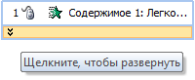
Если вы нажмете на эту выделенную стрелочку, то получите список, в котором показана анимация для каждой фразы. Здесь вы можете настроить, как вашей душе угодно. Если поставите у всех фраз «С предыдущим», то они появятся все вместе, как только запустится слайд. Если у первой поставить «По щелчку», а у остальных «С предыдущим», то во время показа появится надпись «WINDOWS NT», а после клика мышкой появятся все фразы сразу. Если у первой будет «По щелчку», а у остальных «После предыдущего», то после клика они будут появляться по-очереди.

Задание 6. Сохранение презентации.
- Всегда лучше заранее узнать, какой Microsoft Office стоит на компьютере, который будет использоваться для просмотра вашей презентации.
- Для просмотра всегда сохраняйте презентацию как «Демонстрация PowerPoint», чтобы не показывать зрителям вашу структуру, а только саму презентацию.
Если вы уверены, что на «том самом» компьютере стоит Microsoft Office с версией такой же, как у вас или выше, то просто жмите: Кнопка “Office” → (просто навести на) Сохранить как → Демонстрация PowerPoint:
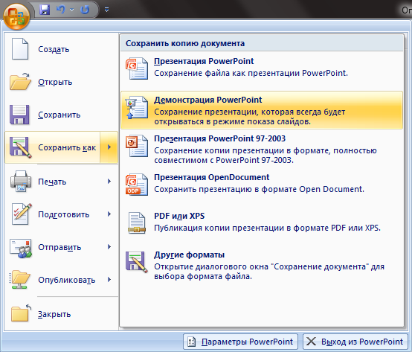
А также сохраните таким же образом, только выбрав «Презентация PowerPoint». Тогда у вас будет два файла. Один [Демонстрация] для просмотра, а второй [Презентация] для редактирования.

Если же вы узнали, что на компьютере, который будет использоваться для просмотра, стоит Microsoft Office версии 1997-2003, то точно также жмите на «Кнопку Office», только потом не просто наводите на «Сохранить как». Перед вами появится меню сохранения, где вы в типе файла выбирайте также презентацию и демонстрацию, то уже для версии 97-2003

